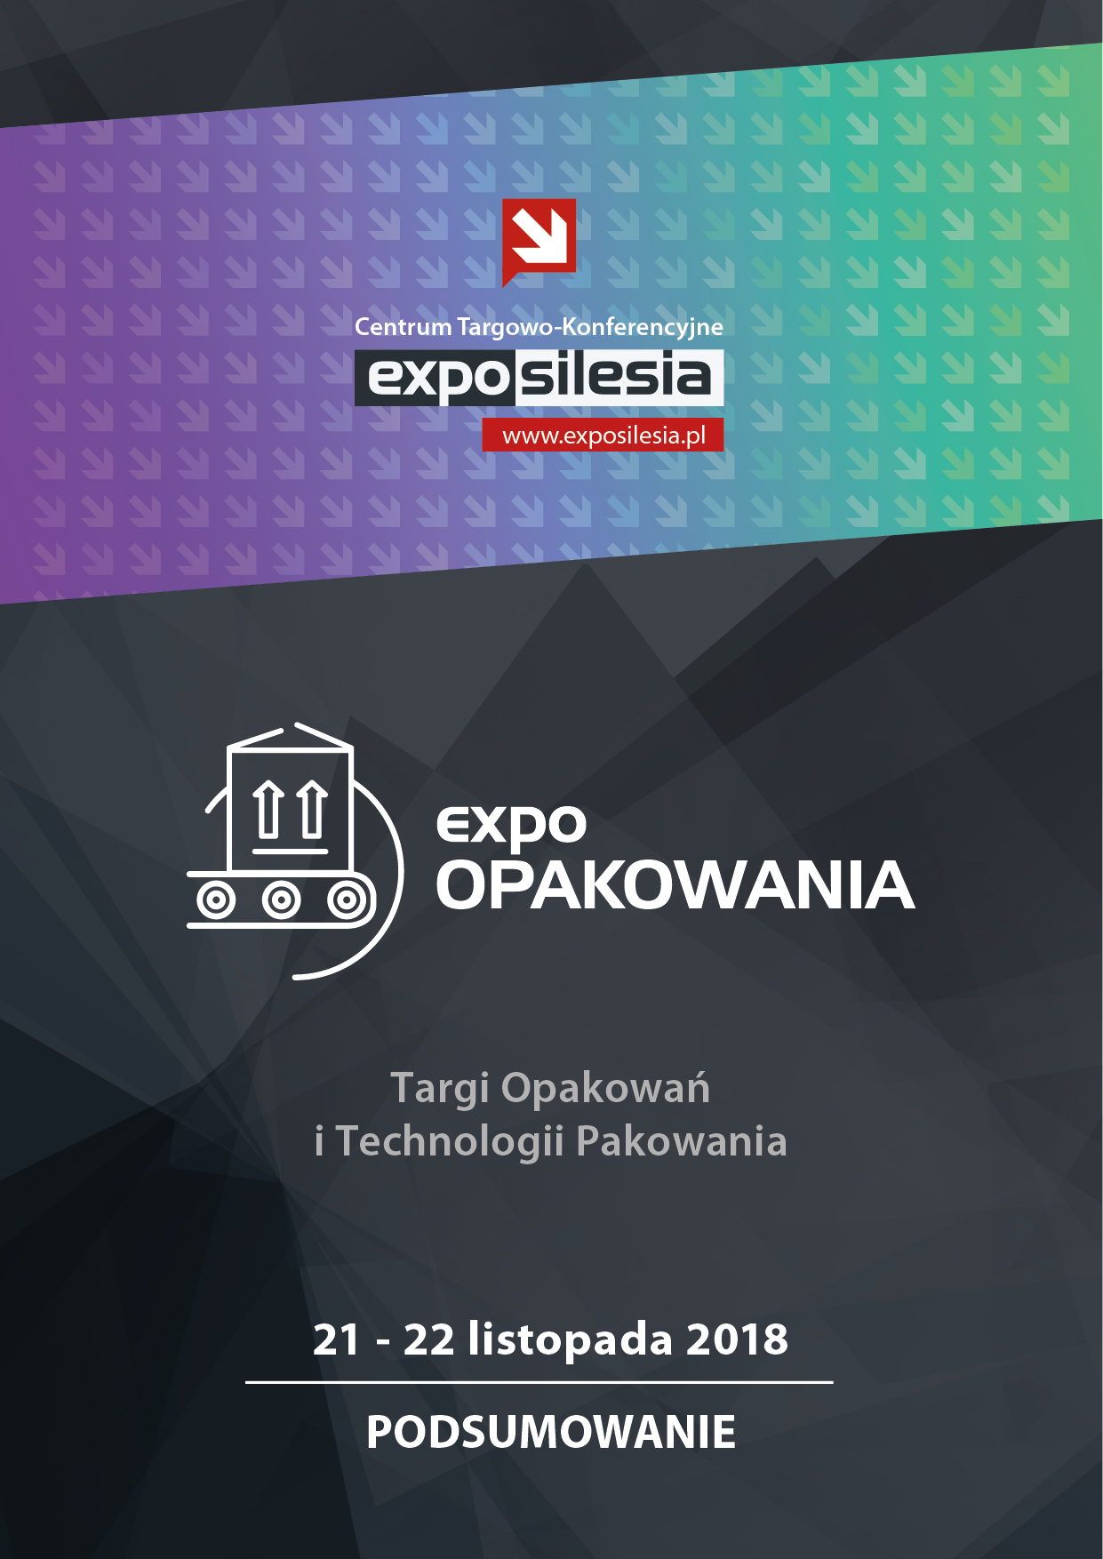

Targi Opakowań ExpoOPAKOWANIA 2018
- opakowania dla przemysłu i materiałów niebezpiecznych -
W dniach 21-22 listopada 2018 r odbyła się II edycja Targów Opakowań , która zgromadziła ponad 100 wystawców, dzięki którym mieliśmy możliwość zapoznania się z najnowszymi rozwiązaniami technologicznymi oraz produktami i trendami w tej dynamicznie rozwijającej się branży. Mogliśmy zapoznać się z szeroką ofertą opakowań kartonowych, drewnianych, z tworzyw sztucznych, odzyskanego plastiku, opakowań transportowych
i przemysłowych, logistyki wewnątrzmagazynowej jak i transportowej. Nie zabrakło maszyn wytwarzających opakowania, pakujących oraz etykiet i maszyn etykietujących.

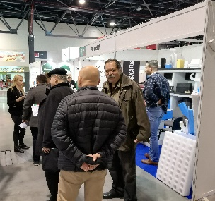 | 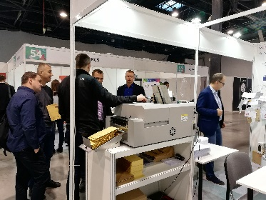 | 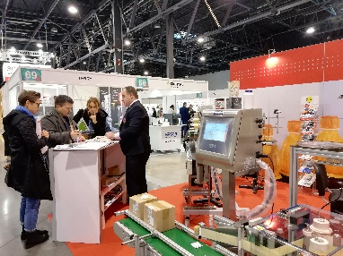
SIŁA PARTNERÓW
O dobrej jakości targów świadczy liczne grono silnych Partnerów, instytucji branżowych, uczelni wyższych i mediów, które wspierało rozwój wydarzenia oraz dbało o aspekt merytoryczny. Kampanię reklamową Targów prowadziliśmy w mediach branżowych – czasopismach, portalach, biuletynach oraz w mediach społecznościowych.
PATRONAT HONOROWY
PATRONAT HONOROWY TARGÓW I STREFY BIZNESmeeting
PATRONAT

PATRONAT MERYTORYCZNY
 |  |  | 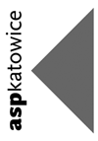 |  | 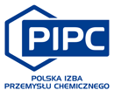
PATRONAT MEDIALNY
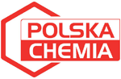
GŁÓWNY PATRONAT INTERNETOWY

DZIĘKUJEMY ZA ZAUFANIE!

WYSTAWCY:
Na stoiskach prezentowały się m.in. firmy:
- iBM PACK, która specjalizuje się w produkcji opakowań klapowych wielokolorowych, zróżnicowanych
i indywidualizowanych pod względem typu, grafiki i rozmiaru;
- 1LOGISTICS ŻURALSKI, dostawca konstrukcji metalowych dla przemysłu samochodowego i wojska oraz części do maszyn rolniczych, oferujący opakowania z tworzyw sztucznych dla przemysłu spożywczego
i chemicznego;
- Cabka Group GmbH z szeroką gamą palet, kontenerów i skrzyniopalet, będących innowacją w technikach transportu i magazynowania produkowanych z różnych typów tworzywa sztucznego: począwszy od plastiku recyklowanego, a skończywszy na nowych materiałach;
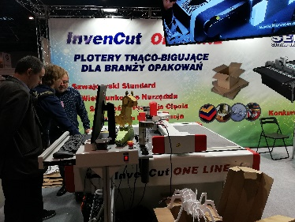
- Elabel Due Magdalena Galikowska dostawca drukarek, etykieciarek, plomb, zabezpieczeń, czytników kodów i innych niezbędnych rozwiązań;
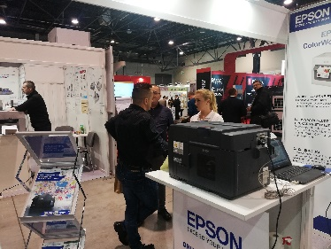
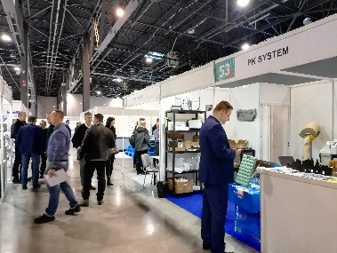
- PK SYSTEM Sp. z o.o. w swojej ofercie pokazała szeroką gamę rozwiązań opakowaniowych takich jak: poduszki z powietrzem, maty bąbelkowe, opakowania z pianki rosnącej, kieszenie opakowaniowe, rozwiązania papierowe i wiele innych, a jako nowość zaprezentowała innowacyjne urządzenia do produkcji wypełniaczy nierdzewne i aluminiowe i inne.
- Z.P.H.U. TERRY jako nieliczni w branży posiadający certyfikat BRC IoP prezentowali tuby z folii PET i PVC, a także tuby foliowo-kartonowe, które znajdują zastosowanie jako opakowania lub materiał ekspozycyjny.
- SEMACO Sp. j. zaprezentował ploter do cięcia tektury, kartonu i materiałów z tworzyw sztucznych stosowanych w produkcji wszelkiego rodzaju opakowań.
- Ciekawe zastosowanie pianki PUR i styropianu pokazała firma FROST.
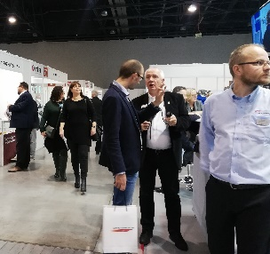
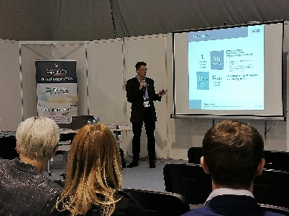
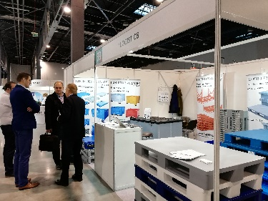

ZWIEDZAJĄCY:
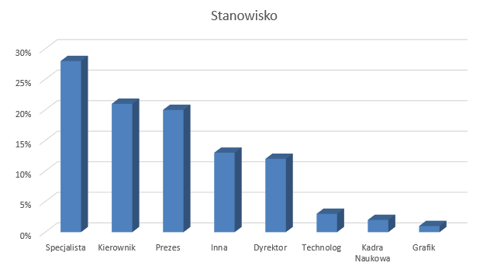
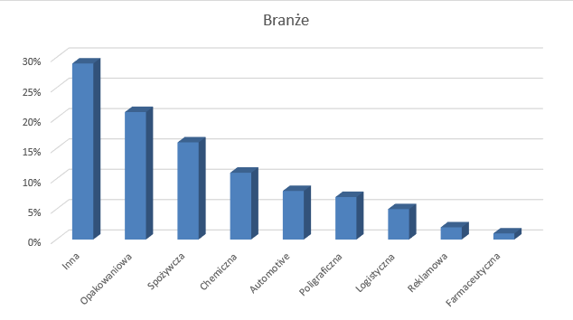

WYDARZENIA TOWARZYSZĄCE:
Wystawa podzielona była na dwa bloki tematyczne, pierwszego dnia targów zajęliśmy się tematyką automatyzacji, robotyzacji i zastosowaniem przemysłu 4.0 w branży opakowaniowej, a drugiego dnia rozważaliśmy problematykę recyklingu odpadów i możliwości transformacji w kierunku Gospodarki o Obiegu Zamkniętym.
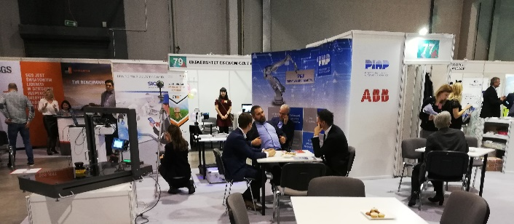
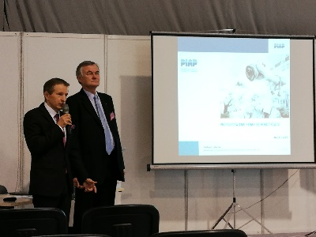
Przemysłowy Instytut Automatyki i Pomiarów PIAP zorganizował Forum „Automatyzacja i robotyzacja – odpowiedź na wyzwania branży opakowań” oraz warsztaty z programowania robotów przemysłowych wraz z ABB Sp. z o.o. oraz SICK Sp. z o.o.

Katedra Opakowalnictwa Towarów Wydział Towaroznawstwa i Zarządzania Produktem Uniwersytetu Ekonomicznego w Krakowie zorganizowała Konferencję Naukową "Opakowania dla ludzi i środowiska", poruszającą kwestie opakowań dla środowiska, opakowań dla ludzi oraz aktualnych wyzwań stojących przed całą branżą opakowań.
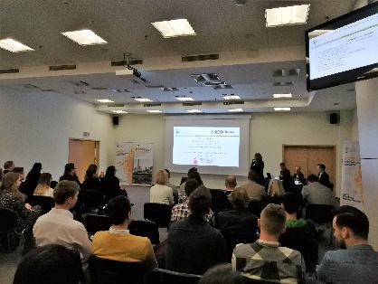
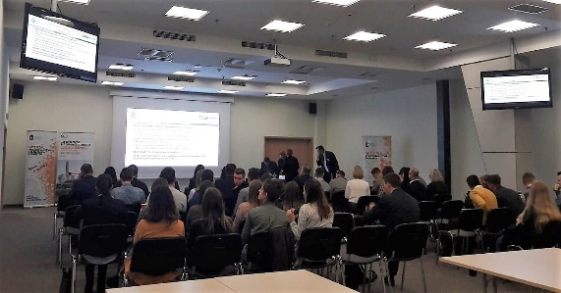
Koło Naukowe Opakowalnictwa Towarów Uniwersytetu Ekonomicznego w Krakowie przeprowadziło praktyczne warsztaty pt. „Metody projekcyjne w badaniach opakowań”.
Drugiego dnia targów uczestniczyliśmy w konferencji pt. „Transformacja przepisów prawnych z zakresu gospodarki odpadami w kierunku Gospodarki w Obiegu Zamkniętym (GOZ). Jak odnaleźć się w nowej rzeczywistości?”. Polska Izba Odzysku i Recyklingu Opakowań podjęła się tego wyzwania, by wprowadzić nas w nowe realia.

MEDALE I NAGRODZENI:
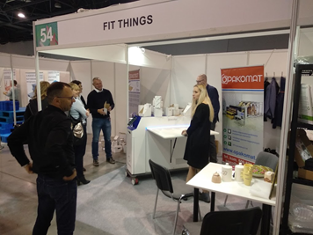
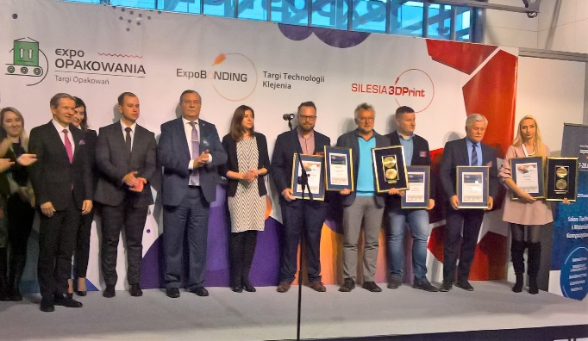
Podczas tegorocznych Targów zorganizowany został konkurs o MEDAL Expo Silesia, do którego wystawcy mogli zgłaszać prezentowane na stoiskach produkty i usługi. Komisja Konkursowa Medalem Expo Silesia uhonorowała firmę FitThings za SLIMBOX - PERFECTLY FITTED PACKAGING. To prosty sposób na produkcję opakowań idealnie dopasowanych do wymiaru, przez co optymalizujemy stany magazynowe, eliminujemy odpad i dbamy
o środowisko.
Wysoka jakość produktów zgłoszonych do konkursu spowodowała, iż Komisja Konkursowa przyznała również wyróżnienia: firmie SCORPIO Sp. z o.o. za drukarkę Astrojet S1 - rozwiązanie do zadruku małoformatowych opakowań tekturowych i grubych kopert, w tym bąbelkowych, którego szeroki zakres regulacji pozwala na pracę
z podłożami o grubościach od 0,1 mm do 1 cm. Wyróżnienie przyznano także firmie PROFIX Sp. z o.o. Sp .K za CAN-CAP - zatyczkę na puszkę do napojów z etykietą IML 3D wykonaną z opatentowanej technologii, stanowiącą ciekawy i trwały nośnik reklamowy dopuszczony również do kontaktu z żywnością. Etykieta może być stosowana na kubkach, zatyczkach i innych obiektach. Zatyczka umożliwia zamknięcie otwartej puszki na napoje chroniąc je przed zanieczyszczeniami, odgazowaniem i rozlaniem.
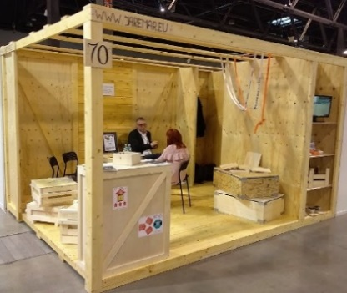
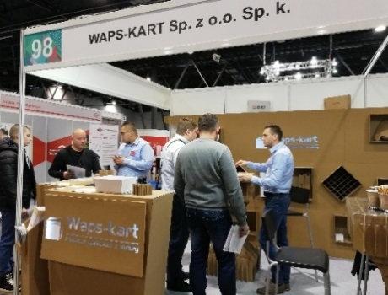
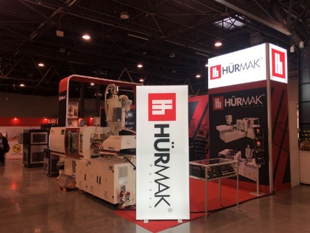
Za efektywną prezentację firmy na Targach ExpoOPAKOWANIA przyznano wyróżnienia dla firm:
HURMAK POLSKA SP.Z O.O. JAREMAR SP.Z O.O. SP.K. WAPS-KART SP.Z O.O. SP.K.

Zapraszamy na kolejną edycję Targów Opakowań i Technologii Pakowania
ExpoOPAKOWANIA – 20-21 listopada 2019r.

